REZULTATI PODUZETNIKA SA SJEDIŠTEM U OTOČNIM GRADOVIMAA I OPĆINAMA U 2018. GODINI
Prema analizi podataka iz godišnjih financijskih izvještaja poduzetnika s područja otočnih gradova i općina, koja je obuhvatila 51 grad/općinu, u 2018. godini poslovalo je 4.729 poduzetnika s 22.801 zaposlenih, što je u odnosu na 2017. godinu povećanje broja zaposlenih za 6,3%. Poduzetnici otočnih područja u ukupnom broju poduzetnika Hrvatske sudjeluju s udjelom od 3,6%, u broju zaposlenih s 2,4%, a u ukupnim prihodima s 1,5%.
Analiza poduzetnika otočne Hrvatske prema njihovoj pretežitoj djelatnosti, pokazala je kako su i u 2018. godini najbrojniji poduzetnici u području djelatnost pružanja smještaja te pripreme i usluživanja hrane (1.044), s ostvarenih 3,0 milijarde kuna ukupnih prihoda, što je udio od 26,2% u ukupnim prihodima poduzetnika na otočnom području. U istom području djelatnosti je i najveći broj zaposlenih (6.850), što je udio od 30,0% u ukupnom broju zaposlenih kod poduzetnika sa sjedištem u jednom od otočnih gradova/općina.
Prema kriteriju broja poduzetnika i ostvarenih ukupnih prihoda, slijede poduzetnici u području djelatnosti trgovine (G), kojih je bilo 690 s 2.818 zaposlenih i 2,3 milijarde kuna ukupnih prihoda (udio od 20,0% u ukupnim prihodima). Treći su poduzetnici u području djelatnosti građevinarstva (F), s 509 poduzetnika i 2.735 zaposlenih te 1,6 milijardi kuna prihoda (udio od 14,1% u ukupnim prihodima poduzetnika s otočnih područja).
Tablica 1. Broj poduzetnika i zaposlenih, ukupan prihod, neto dobit/gubitak i prosječna mjesečna neto plaća kod poduzetnika s otočnog područja u 2018. g. po područjima djelatnosti
(iznosi u tisućama kuna, prosječne plaće u kunama)
Područje djelatnosti | Broj poduzetnika | Broj zaposlenih | Ukupni prihodi | Konsolid. financ. rezult. – dobit (+) ili gubitak (-) razdoblja | Prosječna mjesečna neto plaća po zapos.
A) Poljoprivreda, šumarstvo i ribarstvo | 229 | 1.260 | 799.057 | 36.323 | 5.120
C) Prerađivačka industrija | 373 | 2.927 | 1.338.851 | -10.779 | 5.049
F) Građevinarstvo | 509 | 2.735 | 1.643.531 | 26.198 | 4.831
G) Trgovina na veliko i malo | 690 | 2.818 | 2.327.200 | 51.146 | 4.840
I) Djelatnost pružanja smještaja te pripreme i usluživanja hrane | 1.044 | 6.850 | 3.048.460 | 174.643 | 5.490
L) Poslovanje nekretninama | 493 | 258 | 137.918 | -125.261 | 4.421
Ostale djelatnosti | 1.391 | 5.953 | 2.347.661 | 84.720 | 5.115
Ukupno | 4.729 | 22.801 | 11.642.679 | 236.990 | 5.144
Izvor: Fina, Registar godišnjih financijskih izvještaja
Najveći konsolidirani financijski rezultat – neto dobit, u iznosu od 174,6 milijuna kuna, ostvarili su poduzetnici u području djelatnosti koje kolokvijalno nazivamo turizam, a među njima i ukupno na razini svih poduzetnika s otočnog područja, najveću neto dobit ostvario je SUNČANI HVAR d.d. Neto gubitak iskazan je na razini pet područja djelatnosti, a najveći je iskazan kod poduzetnika u području poslovanja nekretninama (L), u iznosu od 125,3 milijuna kuna te kod poduzetnika u prerađivačkoj industriji (C), u iznosu od 10,8 milijuna kuna.
Grafikon 1. i 2. Udjeli poduzetnika sa sjedištem na otočnom području u top pet područja djelatnosti u 2018. g.
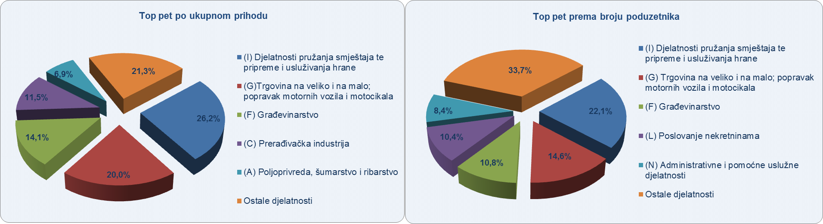
Izvor: Fina, Registar godišnjih financijskih izvještaja
Unutar četiri istaknuta područja djelatnosti, najveća prosječna mjesečna neto plaća u 2018. godini, u iznosu od 5.490 kuna, obračunata je zaposlenima kod poduzetnika u djelatnost pružanja smještaja te pripreme i usluživanja hrane (I). Slijede poduzetnici u području djelatnosti poljoprivrede, šumarstva i ribarstva (5.120 kuna), prerađivačke industrije (5.049 kuna), trgovine (4.840 kuna) i građevinarstva (4.831 kuna).
U području djelatnosti pružanja smještaja te pripreme i usluživanja hrane najveće prihode na području otočne Hrvatske (tablica 1.), ostvarile su hotelsko-turističke tvrtke iz Malog Lošinja, Hvara i Raba, JADRANKA HOTELI d.o.o., SUNČANI HVAR d.d. i IMPERIAL d.d. (tablica 2.).
Tablica 2. Top pet poduzetnika sa sjedištem na području otočne Hrvatske po kriteriju ukupnog prihoda u 2018. godini u području djelatnosti pružanja smještaja te pripreme i usluživanja hrane (iznosi u tisućama kuna)
OIB | Naziv | Sjedište | Broj zaposlenih |  | Ukupan prihod |  | Dobit/gubitak razdoblja
OIB | Naziv | Sjedište | 2017. | 2018. | 2017. | 2018. | 2017. | 2018.
25295166877 | JADRANKA HOTELI d.o.o. | Mali Lošinj | 740 | 702 | 288.368 | 312.958 | -32.742 | -20.163
29834131149 | SUNČANI HVAR d.d. | Hvar | 358 | 356 | 220.943 | 292.814 | 46.490 | 81.442
90896496260 | IMPERIAL d.d. | Rab | 362 | 399 | 161.454 | 179.783 | 15.239 | 18.846
52164567674 | HOTELI ZLATNI RAT d.d. | Bol | 290 | 356 | 119.067 | 134.935 | -20.998 | 4.816
17106860816 | SVPETRVS HOTELI d.d. | Supetar | 360 | 371 | 109.536 | 134.163 | 1.781 | 3.770
Ukupno top pet |  |  | 2.110 | 2.184 | 899.368 | 1.054.653 | 9.769 | 88.710
Izvor: Fina, Registar godišnjih financijskih izvještaja
Poduzetnik s najvećim prihodom, u 2018. godini, sa sjedištem na području jednog od otočnih gradova ili općina je GP KRK d.d., a poduzetnici s najvećim brojem zaposlenih su JADRANKA HOTELI d.o.o. iz Malog Lošinja i AUTOTRANS d.d. iz Cresa.
Info.BIZ servis pruža uvid u informacije o uspješnosti poslovanja i financijskom položaju svih poslovnih subjekata te o poslovnoj okolini u kojoj oni djeluju. Najveća je i najažurnija baza poslovnih informacija za više od 800.000 poslovnih subjekata iz više od 30 izvora. Omogućuje brže, jednostavnije i sigurnije donošenje poslovnih odluka, sustavno praćenje klijenata, olakšava izradu poslovnih analiza te praćenje trendova i prepoznavanje potencijala na tržištu.  Ako ste zainteresirani i želite ugovoriti uslugu ili kupiti veći broj paketa: prodaja@fina.hr Ako trebate korisničku podršku: 0800 0080, info@fina.hr | 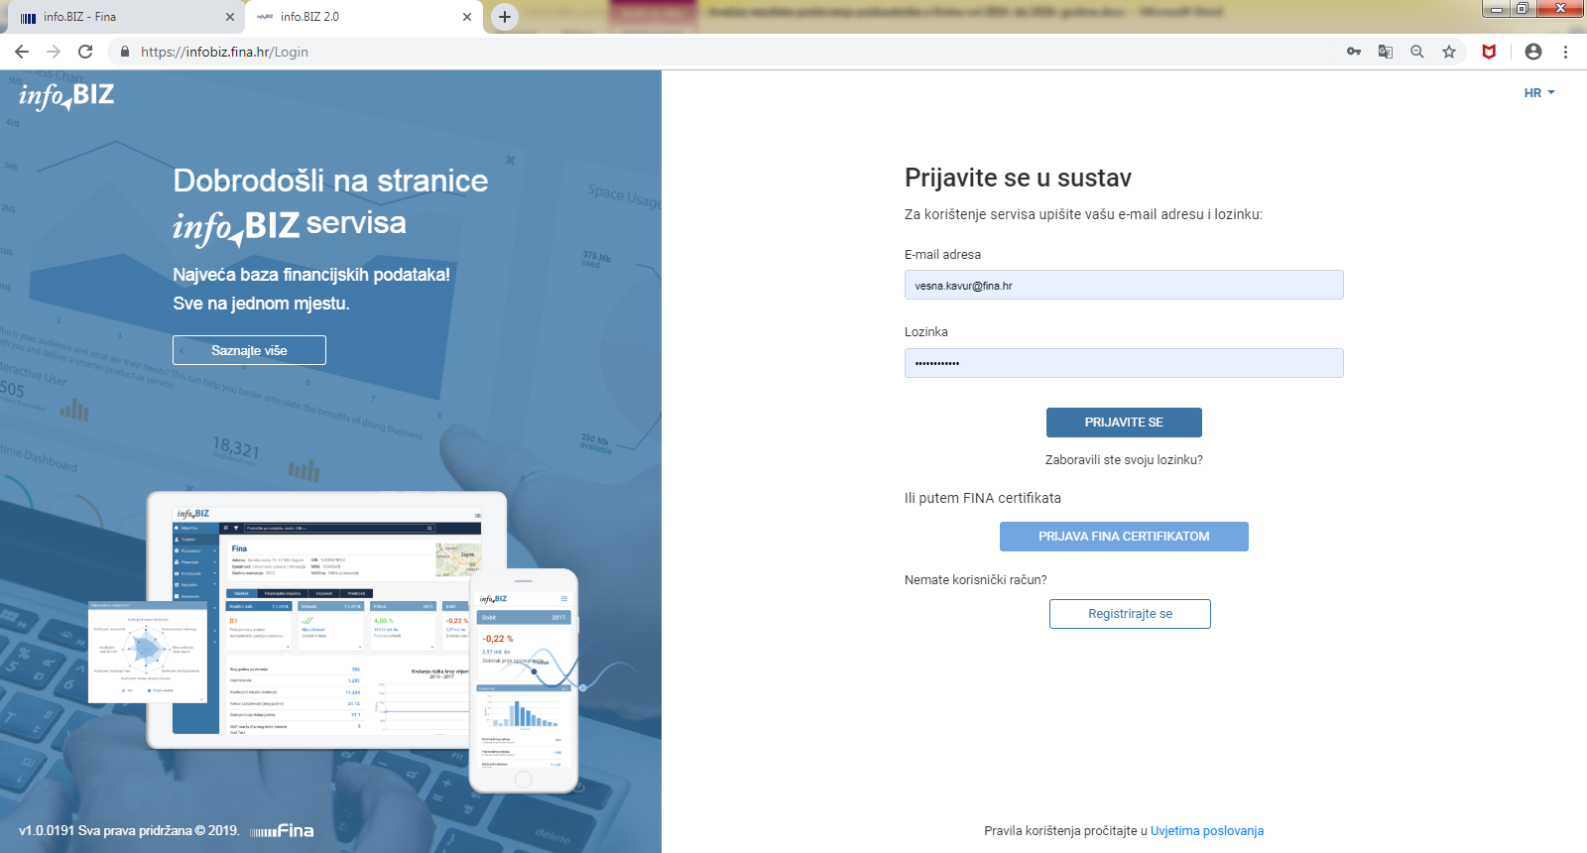
Više o rezultatima poslovanja poduzetnika po područjima djelatnosti i po drugim kriterijima, prezentirano je u standardnim analizama rezultata poslovanja poduzetnika RH, po županijama i po gradovima i općinama u 2018. godini. Kontakt adresa analize@fina.hr
Pojedinačni podaci o rezultatima poslovanja poduzetnika dostupni su besplatno na RGFI – javna objava i na Transparentno.hr, a agregirani i pojedinačni podaci dostupni su uz naknadu na servisu info.BIZ Kontakt adresa info@fina.hr
Informacija o tome je li poslovni subjekt u blokadi ili ne, dostupna je korištenjem usluge FINA InfoBlokade slanjem SMS poruke na broj 818058, te korištenjem WEB aplikacije JRR tj. uvidom u podatke o računima i statusu blokade poslovnih subjekata, koji se ažuriraju u Jedinstvenom registru računa kojega u skladu sa zakonskim propisima, od 2002. godine, vodi Financijska agencija. Kontakt adresa jrr@fina.hr

